Pick and place machine

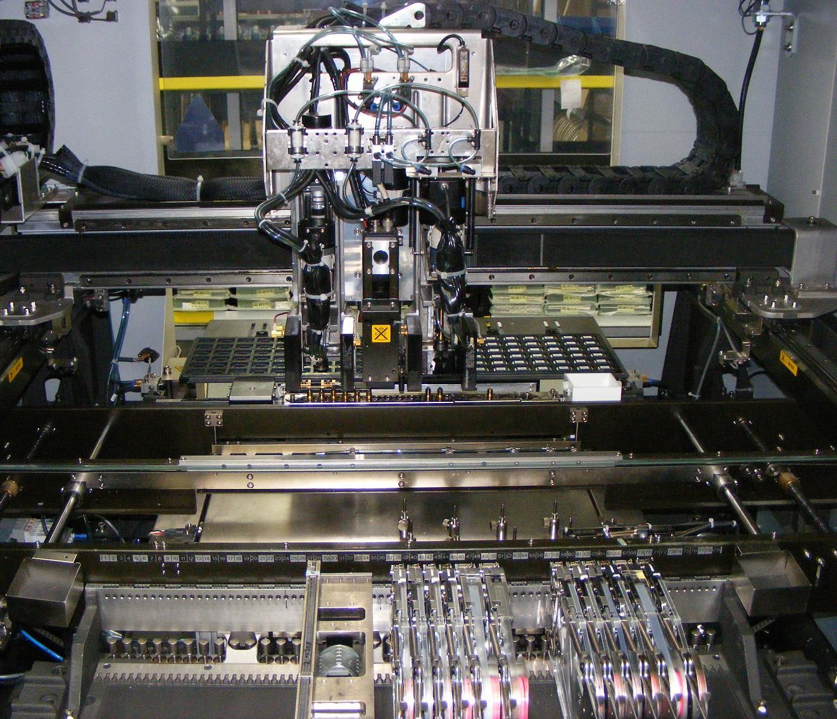

|  |
| --- |
| * Hvad kan den bruges til:   At producere elektroniske kredsløb, printplader og lign. |
| * Hvordan ser den ud |
| Det er en robot, som er lukket inde i et kammer. Den har en eller flere arme som løfter dele fra nogle dele en slags forsyningsbånd og placere dem i midten af maskinen. Det er en slags kasse, hvor der er en masse bevægelige dele inden i. Den har nogle arme som bevæger sig rundt og løfter og sætter elektronik sammen. Der er indbygget laserskanner og kamera i for at delene den tager og placere, er i orden og placeres helt rigtigt. Alle delene der bliver sat op printkortet bliver sat løst, men der er lim på alle delene, så når alt er placeret varmes den op og limen størkner.   * Hvordan adskiller maskinen sig fra andre lignende på listen |
| Den arbejder med at bygge små printkort og lign. Der er ikke andre der laver noget med noget så småt og nm/mm præcist.   * Hvad kan du få denne slags maskine for på Alibaba   Det kommer meget an på størrelsen, hvor hurtigt de kan bygge og hvor mange dele der kan ligge i maskinen. Prisen starter på et par tusind dollar, men den kan godt ramme de 200.000 dollar. |
| * Hvilke risici er der ved maskinen |
| Ikke nogen af hvad jeg ved af, da al bevægelsen foregår inden selve maskinen bag noget forhæng/metal/glas.   * Hvilke former for sikkerheds udstyr er krævet   Selve maskinen har indbygget beskyttelse. |
| * 2 links til gode YouTube videoer om processen |
| <https://www.youtube.com/watch?v=tn0EKtLOVx4>  <https://www.youtube.com/watch?v=D890V_lWOy8>   * 2 links til maskiner på Alibaba   <http://www.alibaba.com/product-detail/big-automatic-smd-led-pick-and_1869831924.html?spm=a2700.7724838.30.170.gP4z7u>  <http://www.alibaba.com/product-detail/The-highest-capacity-LED-light-board_60251623097.html?spm=a2700.7724838.30.17.gP4z7u&s=p> |
| * Er der nogen der udføre processen i Danmark   I Danmark kan produkterne købes hos:  <https://www.hin.dk/shop/frontpage.html> |

De ved nok også noget om, hvordan man bruger dem, det kan også være at de selv bruger dem i en produktion. De fleste virksomheder, der fremstiller elektronik har også behov for en form for denne maskine.